Министерство образования Российской Федерации  
НИЖНЕВАРТОВСКИЙ ГОСУДАРСТВЕННЫЙ УНИВЕРСИТЕТ  
ФАКУЛЬТЕТ ИНФОРМАЦИОННЫХ ТЕХНОЛОГИЙ И МАТЕМАТИКИ

**ОТЧЁТ**

**о выполнении практической работы по предмету**

**«Инженерная графика и компьютерная графика»**

Выполнил:

студент гр. 3312 ИВТ

*Лысенко Олеся Евгеньевна*

Нижневартовск – 2024

1 практика: Figma

Задане 1. Начальная стр, адаптивный дизайн.  


Задане 2. Открытка

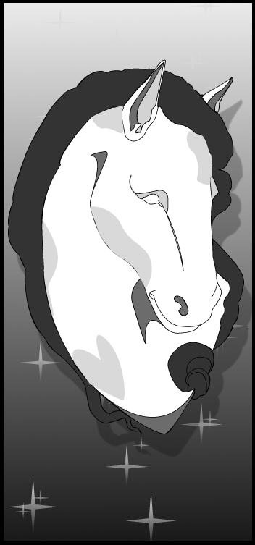

Задание 3. Коллаж

1.

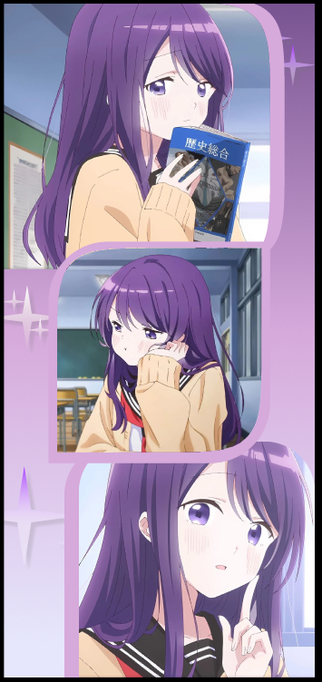

2. Неон

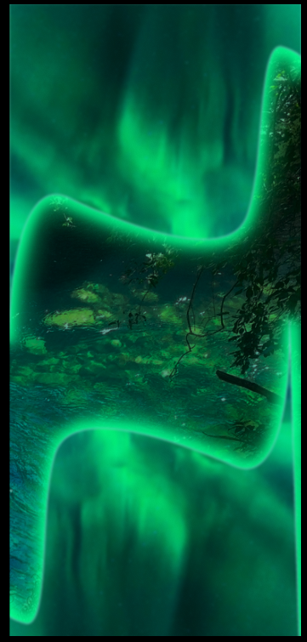

3.

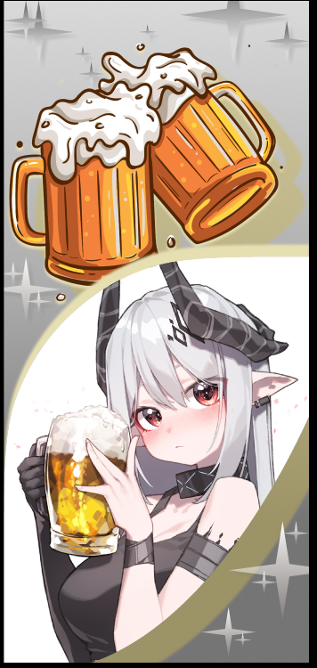

Задание 4. Одноэкранный Лендинг + Задание 5. Серфинг

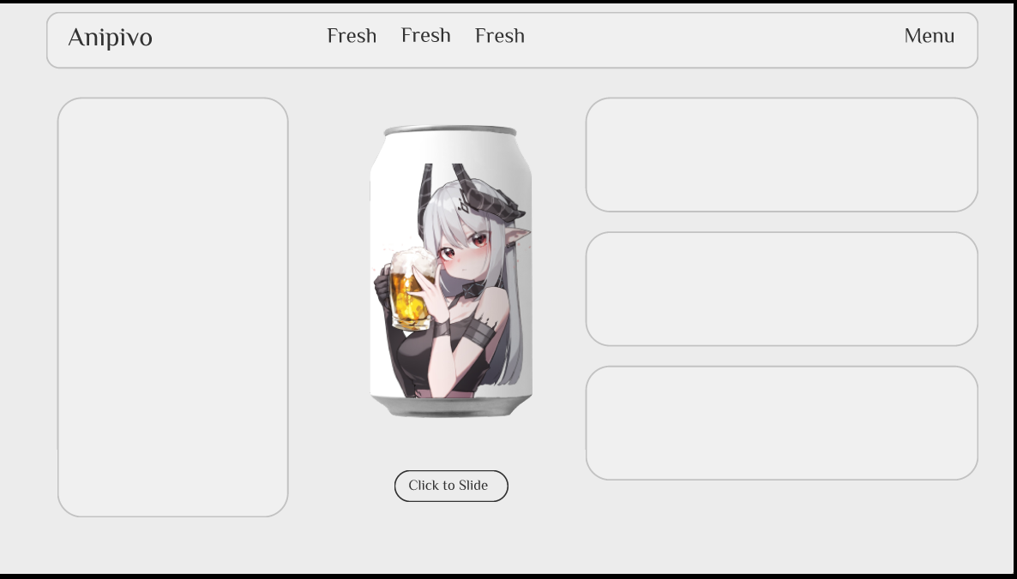

Практика 2. FreeCAD

Задание 1. Деталь

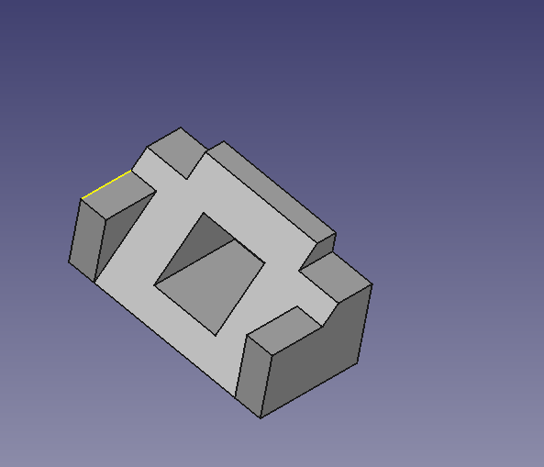

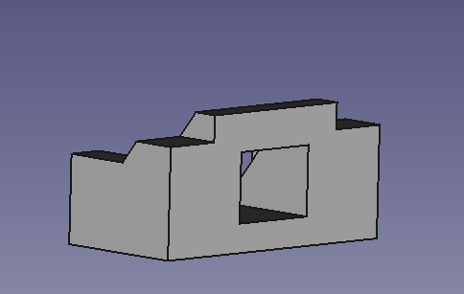

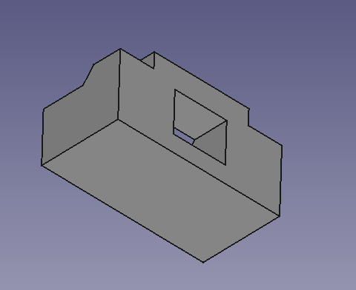

Задание 2. Чертеж

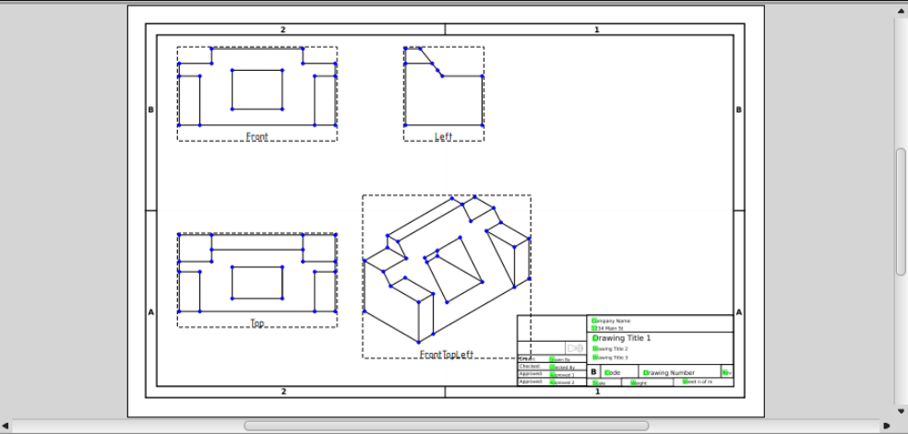

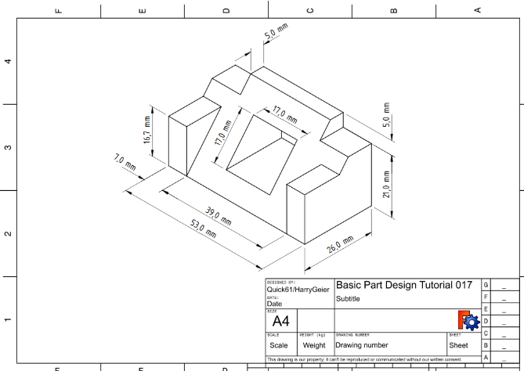

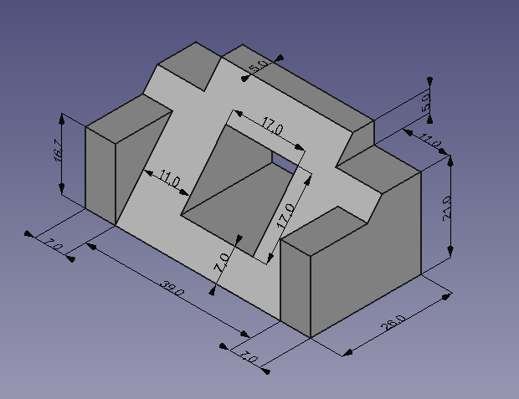

Задание 3. Лего

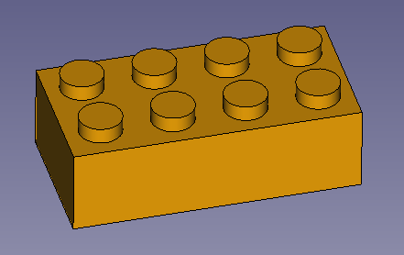

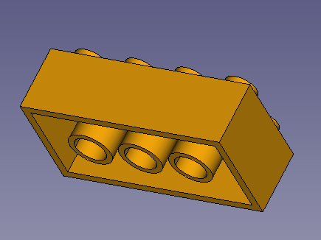

Задание 4. Мячик

